МИНИСТЕРСТВО ОБРАЗОВАНИЯ РЕСПУБЛИКИ БЕЛАРУСЬ
УЧРЕЖДЕНИЕ ОБРАЗОВАНИЯ
ГОМЕЛЬСКИЙ ГОСУДАРСТВЕННЫЙ ТЕХНИЧЕСКИЙ УНИВЕРСИТЕТ ИМЕНИ П. О. СУХОГО

Факультет автоматизированных и информационных систем
Кафедра «Информационные технологии»

ОТЧЕТ ПО ЛАБОРАТОРНОЙ РАБОТЕ №3

по дисциплине «Базы знаний и поддержка принятия решений»
на тему: «Методы распознавания»

Выполнил: студент гр. ИТП-41
Плевако А. М.
Проверил:
Ассистент Ястребов А. А.

Гомель 2026
Цель работы: Изучение методы и алгоритмы распознавания, применяемых в экспертных системах. Изучить методы обучения ЭС на основе алгоритмов распознавания.
Ход работы

Задание.
1. Изучить основные особенности задач распознавания.
2. Создать примеры объектов (не менее 10), относящихся к двум классам
(обучающее множество), а также значения признаков объекта (не менее пяти),
подлежащего распознаванию.
3. Разработать программу, реализующую алгоритм распознавания для решающей функции на основе минимального расстояния. Обучить программу при
помощи объектов из обучающего множества. Выполнить распознавание заданных объектов.
4. Разработать программу, реализующую алгоритм распознавания для решающей функции на основе алгоритма восприятия. Обучить программу при
помощи объектов из обучающего множества. Выполнить распознавание заданных объектов.
5. Оценить вычислительную сложность алгоритмов

Листинг программы к заданию 1 приведён в приложении А. Графический вид приложения представлен на рисунке 1.

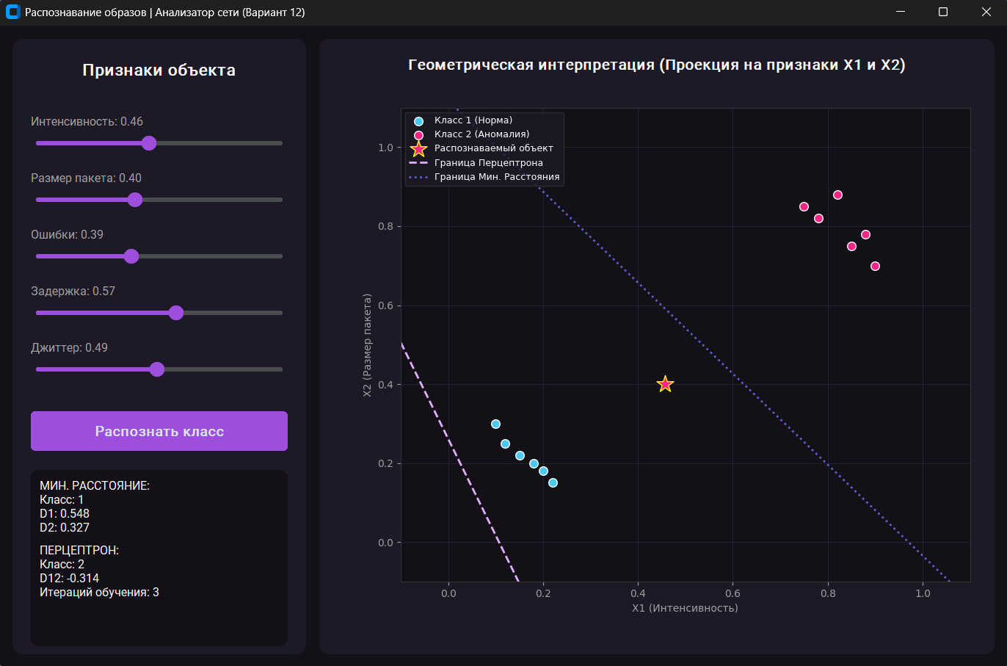
Рисунок 1 – Графический интерфейс программы
Исходный код проекта размещен на GitHub: https://github.com/Evklidiy/knowledge_bases/tree/lab3

Вывод: В ходе выполнения лабораторной работы был успешно разработан программный комплекс с модульной многофайловой архитектурой для решения задачи распознавания и классификации объектов в экспертных системах. Для отнесения объектов к известным классам были программно реализованы метод на основе минимального расстояния, использующий вычисление эталонных объектов-прототипов, и алгоритм восприятия (перцептрон), итеративно строящий линейную разделяющую границу. Проведенный анализ и тестирование на обучающей выборке подтвердили корректную сходимость алгоритмов, что позволило точно вычислять значения решающих функций и обеспечить надежный механизм классификации новых пользовательских объектов по заданному набору признаков.

ПРИЛОЖЕНИЕ А
(обязательное)

Листинг программы

model.py:
import numpy as np

class MinDistanceClassifier:
"""Решающая функция на основе минимального расстояния"""

def __init__(self):
self.prototypes = {}

def fit(self, X, y):
# Нахождение объектов-прототипов (центров масс) для каждого класса
for c in np.unique(y):
self.prototypes[c] = np.mean(X[y == c], axis=0)

def predict(self, x):
best_class = None
max_d = -float('inf')
details = {}

for c, p in self.prototypes.items():
# Формула: Di = 2 * sum(X * Pi) - sum(Pi^2)
d = 2 * np.dot(x, p) - np.dot(p, p)
details[c] = d
if d > max_d:
max_d = d
best_class = c

return best_class, details

class PerceptronClassifier:
"""Разделяющая решающая функция на основе алгоритма восприятия"""

def __init__(self):
self.w = None
self.w0 = 0
self.iterations = 0

def fit(self, X, y):
n_samples, n_features = X.shape
self.w = np.zeros(n_features)
self.w0 = 0

E = 0 # Счетчик правильно распознанных объектов
max_iter = 1000
self.iterations = 0

while E < n_samples and self.iterations < max_iter:
for i in range(n_samples):
xi = X[i]
yi = y[i]

# D12 = W1*X1 + ... + Wn*Xn + W0
d12 = np.dot(self.w, xi) + self.w0

if yi == 1 and d12 <= 0:
# Коррекция в сторону увеличения
self.w += xi
self.w0 += 1
E = 0
elif yi == 2 and d12 >= 0:
# Коррекция в сторону уменьшения
self.w -= xi
self.w0 -= 1
E = 0
else:
E += 1

if E == n_samples:
break
self.iterations += 1

def predict(self, x):
d12 = np.dot(self.w, x) + self.w0
predicted_class = 1 if d12 > 0 else 2
return predicted_class, d12

app.py:
import customtkinter as ctk
import matplotlib.pyplot as plt
from matplotlib.backends.backend_tkagg import FigureCanvasTkAgg
import numpy as np

from data import get_training_dataset, FEATURE_NAMES
from model import MinDistanceClassifier, PerceptronClassifier

# Тема оформления (Deep Purple)
ctk.set_appearance_mode("Dark")
COLOR_BG = "#131018"
COLOR_PANEL = "#1E1926"
COLOR_ACCENT = "#9D4EDD"
COLOR_CLASS_1 = "#4CC9F0" # Голубой (Норма)
COLOR_CLASS_2 = "#F72585" # Розовый (Аномалия)
COLOR_TEXT = "#F8F9FA"

class RecognitionApp(ctk.CTk):
def __init__(self):
super().__init__()
self.title("Распознавание образов | Анализатор сети (Вариант 12)")
self.geometry("1100x700")
self.configure(fg_color=COLOR_BG)

# Инициализация и обучение моделей
self.X_train, self.y_train = get_training_dataset()

self.min_dist_model = MinDistanceClassifier()
self.min_dist_model.fit(self.X_train, self.y_train)

self.perceptron_model = PerceptronClassifier()
self.perceptron_model.fit(self.X_train, self.y_train)

self.sliders = []
self.chart_canvas = None
self.setup_ui()

def setup_ui(self):
# Левая панель: Ввод данных распознаваемого объекта
left_panel = ctk.CTkFrame(self, fg_color=COLOR_PANEL, corner_radius=12, width=320)
left_panel.pack(side="left", fill="y", padx=15, pady=15)
left_panel.pack_propagate(False)

ctk.CTkLabel(left_panel, text="Признаки объекта", font=ctk.CTkFont(size=18, weight="bold"),
text_color=COLOR_TEXT).pack(pady=(20, 20))

for name in FEATURE_NAMES:
frame = ctk.CTkFrame(left_panel, fg_color="transparent")
frame.pack(fill="x", padx=20, pady=8)

lbl = ctk.CTkLabel(frame, text=f"{name}: 0.50", text_color="#A0A0A0", font=ctk.CTkFont(size=13))
lbl.pack(anchor="w")

slider = ctk.CTkSlider(frame, from_=0.0, to=1.0, button_color=COLOR_ACCENT, progress_color=COLOR_ACCENT)
slider.set(0.5)
slider.configure(command=lambda val, l=lbl, n=name: l.configure(text=f"{n}: {val:.2f}"))
slider.pack(fill="x", pady=(2, 0))
self.sliders.append(slider)

self.btn_recognize = ctk.CTkButton(
left_panel, text="Распознать класс", font=ctk.CTkFont(size=15, weight="bold"),
fg_color=COLOR_ACCENT, hover_color="#7B2CBF", height=45, command=self.perform_recognition
)
self.btn_recognize.pack(fill="x", padx=20, pady=(30, 10))

# Фрейм для вывода текстовых результатов
self.res_frame = ctk.CTkFrame(left_panel, fg_color="#131018", corner_radius=8)
self.res_frame.pack(fill="both", expand=True, padx=20, pady=10)

self.lbl_res_md = ctk.CTkLabel(self.res_frame, text="", justify="left", text_color=COLOR_TEXT,
font=ctk.CTkFont(size=13))
self.lbl_res_md.pack(anchor="w", padx=10, pady=(10, 5))

self.lbl_res_pc = ctk.CTkLabel(self.res_frame, text="", justify="left", text_color=COLOR_TEXT,
font=ctk.CTkFont(size=13))
self.lbl_res_pc.pack(anchor="w", padx=10, pady=(5, 10))

# Правая панель: Геометрическая интерпретация (График)
right_panel = ctk.CTkFrame(self, fg_color=COLOR_PANEL, corner_radius=12)
right_panel.pack(side="right", fill="both", expand=True, padx=(0, 15), pady=15)

ctk.CTkLabel(
right_panel, text="Геометрическая интерпретация (Проекция на признаки X1 и X2)",
font=ctk.CTkFont(size=16, weight="bold"), text_color=COLOR_TEXT
).pack(pady=(15, 5))

self.graph_container = ctk.CTkFrame(right_panel, fg_color="transparent")
self.graph_container.pack(fill="both", expand=True, padx=10, pady=10)

self.perform_recognition()

def perform_recognition(self):
# Сбор вектора признаков с ползунков
x_test = np.array([s.get() for s in self.sliders])

# 1. Метод минимального расстояния
c_md, details_md = self.min_dist_model.predict(x_test)
md_text = f"МИН. РАССТОЯНИЕ:\nКласс: {c_md}\nD1: {details_md[1]:.3f}\nD2: {details_md[2]:.3f}"

# 2. Метод восприятия
c_pc, d12 = self.perceptron_model.predict(x_test)
pc_text = f"ПЕРЦЕПТРОН:\nКласс: {c_pc}\nD12: {d12:.3f}\nИтераций обучения: {self.perceptron_model.iterations}"

self.lbl_res_md.configure(text=md_text)
self.lbl_res_pc.configure(text=pc_text)

self.update_geometry_plot(x_test, c_md, c_pc)

def update_geometry_plot(self, x_test, c_md, c_pc):
if self.chart_canvas:
self.chart_canvas.get_tk_widget().destroy()

plt.style.use('dark_background')
fig, ax = plt.subplots(figsize=(6, 5), dpi=100)
fig.patch.set_facecolor(COLOR_PANEL)
ax.set_facecolor(COLOR_BG)

# Отрисовка обучающего множества (только X1 и X2)
X1_c1 = self.X_train[self.y_train == 1][:, 0]
X2_c1 = self.X_train[self.y_train == 1][:, 1]
X1_c2 = self.X_train[self.y_train == 2][:, 0]
X2_c2 = self.X_train[self.y_train == 2][:, 1]

ax.scatter(X1_c1, X2_c1, c=COLOR_CLASS_1, label='Класс 1 (Норма)', s=70, edgecolors='white', zorder=3)
ax.scatter(X1_c2, X2_c2, c=COLOR_CLASS_2, label='Класс 2 (Аномалия)', s=70, edgecolors='white', zorder=3)

# Отрисовка тестового объекта
test_color = COLOR_CLASS_1 if c_pc == 1 else COLOR_CLASS_2
ax.scatter(x_test[0], x_test[1], c=test_color, marker='*', s=300, label='Распознаваемый объект',
edgecolors='yellow', zorder=4)

# --- Проекция разделяющих границ на 2D ---
x_vals = np.linspace(-0.1, 1.1, 100)

# Граница Перцептрона: W1*X1 + W2*X2 + (W3*X3 + W4*X4 + W5*X5 + W0) = 0
w = self.perceptron_model.w
w0 = self.perceptron_model.w0
C_pc = w[2] * x_test[2] + w[3] * x_test[3] + w[4] * x_test[4] + w0
if w[1] != 0:
y_vals_pc = -(w[0] / w[1]) * x_vals - (C_pc / w[1])
ax.plot(x_vals, y_vals_pc, color='#E0AFFF', linestyle='--', linewidth=2, label='Граница Перцептрона')

# Граница Мин. Расстояния: D1(X) = D2(X)
p1 = self.min_dist_model.prototypes[1]
p2 = self.min_dist_model.prototypes[2]
w_md = 2 * (p1 - p2)
w0_md = np.dot(p2, p2) - np.dot(p1, p1)
C_md = w_md[2] * x_test[2] + w_md[3] * x_test[3] + w_md[4] * x_test[4] + w0_md
if w_md[1] != 0:
y_vals_md = -(w_md[0] / w_md[1]) * x_vals - (C_md / w_md[1])
ax.plot(x_vals, y_vals_md, color='#5E60CE', linestyle=':', linewidth=2, label='Граница Мин. Расстояния')

ax.set_xlim(-0.1, 1.1)
ax.set_ylim(-0.1, 1.1)
ax.set_xlabel(f"X1 ({FEATURE_NAMES[0]})", color='#A0A0A0')
ax.set_ylabel(f"X2 ({FEATURE_NAMES[1]})", color='#A0A0A0')
ax.tick_params(colors='#A0A0A0')

for spine in ax.spines.values():
spine.set_color('#333333')

ax.grid(True, color='#2A2A35', linestyle='-', linewidth=0.5, zorder=0)
ax.legend(loc='upper left', fontsize=9, facecolor=COLOR_PANEL, edgecolor='#333333')

fig.tight_layout()

self.chart_canvas = FigureCanvasTkAgg(fig, master=self.graph_container)
self.chart_canvas.draw()
self.chart_canvas.get_tk_widget().pack(fill="both", expand=True)

if __name__ == "__main__":
app = RecognitionApp()
app.mainloop()

data.py:
import numpy as np

# Предметная область (Вариант 12): Классификация сетевого трафика
# Класс 1: Нормальное состояние сети (низкие значения метрик)
# Класс 2: Сетевая аномалия / DDoS-атака (высокие значения метрик)

# Признаки (нормализованные [0; 1]):
# X1: Интенсивность пакетов
# X2: Средний размер пакета
# X3: Доля ошибок передачи
# X4: Задержка (Ping)
# X5: Джиттер (вариация задержки)

FEATURE_NAMES = ["Интенсивность", "Размер пакета", "Ошибки", "Задержка", "Джиттер"]

# Обучающее множество (12 объектов, по 6 на каждый класс)
TRAINING_DATA = [
# Класс 1 (Норма)
{"features": [0.12, 0.25, 0.05, 0.15, 0.10], "class": 1},
{"features": [0.18, 0.20, 0.08, 0.12, 0.15], "class": 1},
{"features": [0.10, 0.30, 0.04, 0.18, 0.12], "class": 1},
{"features": [0.22, 0.15, 0.09, 0.10, 0.18], "class": 1},
{"features": [0.15, 0.22, 0.06, 0.14, 0.14], "class": 1},
{"features": [0.20, 0.18, 0.07, 0.16, 0.11], "class": 1},

# Класс 2 (Аномалия)
{"features": [0.85, 0.75, 0.92, 0.80, 0.88], "class": 2},
{"features": [0.78, 0.82, 0.85, 0.90, 0.85], "class": 2},
{"features": [0.90, 0.70, 0.88, 0.85, 0.92], "class": 2},
{"features": [0.82, 0.88, 0.80, 0.92, 0.84], "class": 2},
{"features": [0.88, 0.78, 0.95, 0.84, 0.90], "class": 2},
{"features": [0.75, 0.85, 0.82, 0.88, 0.78], "class": 2},
]

def get_training_dataset():
X = np.array([item["features"] for item in TRAINING_DATA])
y = np.array([item["class"] for item in TRAINING_DATA])
return X, y

